Filíocht- An Spailpín Fánach (The wandering labourer)
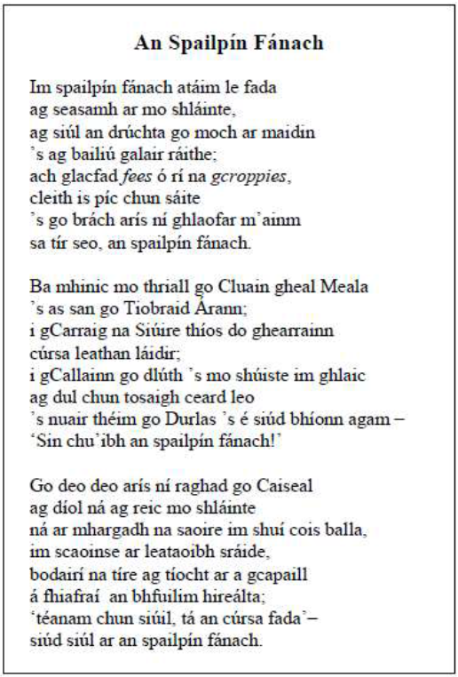
Téama (Theme)
- Baineann an dán seo le bochtanas.
- Nuair a bhí sé óg bhí feirm ag a chlann.
- Ach tháinig na sasanaigh agus ghoid siad an fheirm. Anois, tá sé beo bocht.
- Tá sé ag taisteal ó áit go háit, ag lorg oibre.
Íomhánna (Imagery)
- Luaigh an file a shláinte. Bhí sé ag reic a shláinte. Bhí sé ag bailiú galair an t-am ar fad. Bhí sé tinn go minic mar bhí sé ag obair taobh amuigh, nuair a bhí sé ag cur báistí
‘ag siúl an drúchta go moch ar maidin’.
- Luaigh an file an cúrsa fada. Bhí an spailpín ag taisteal ó áit go háit ag lorg oibre. Chuaigh sé ó Cluain Meala go Tiobraid Árann. Bhí sé tuirseach den saol seo.
‘Cúrsa leathan láidir’.
Mothúcháin (Feelings)
- Tá brón sa dán seo. Bhí brón ar an spailpín mar bhí sé ag obair go dian, ar bheagán pá. Chomh maith leis sin, tá sé tinn an t-am ar fad.
- Tá fearg sa dán. Bhí an spailpín feargach nuair a ghoid na sasanaigh a fheirm. Ní raibh meas madra ag na Sasanaigh ar na spailpíní. Ba mhaith leis troid in arm na gcropaithe
Friotal (language)
- Tá an friotal simplí sa dán seo
- Tá an chaint díreach sa dán
Príomhsmaointe (Main ideas)
- Shiúil sé sna páirceanna go moch ar maidin
- Chuaigh sé ó áit go h-áit, ag lorg oibre
- Ghlac sé airgead agus airm ó na Croppies
- Ghearr sé féar I gCarraig na Siúire
- Bhí sé níos fearr ná na spailpíní eile
- Bhí saol crua aige
- Bhí sé mí-shásta lena shaol
- Bhí sé ag fanacht le post ó fheirmeoir mór
- Is fuath leis an margadh hireálta agus na bodairí ag féachaint air.
- Ba mhaith leis dul ag troid in arm na gcropaithe
- Tá súil aige go mbeidh saol nua aige nuair a bheidh na sasanaigh imithe. Ní bheidh sé tinn an t-am ar fad
Ar thaitin sé leat?/ An maith leat an dán? (Do you like the poem?)
- Is maith liom an dán mar tá an téama suimiúil agus tá na pictiúir go hiontach sa dán.

CLEACHTADH- PRACTICE
- Líon na Bearnaí
- ____________ an dán seo le bochtanas= This poem deals with poverty
- _________ a bhí sé óg bhí feirm _____ a chlann
When he was young, his family had a farm
- Ach _____________ na sasanaigh agus ___________ siad an fheirm
But the English came and they stole the farm
- Tá brón sa dán seo, ar ________. Bhí brón ar an spailpín ______ bhí sé ag obair go ___________ ar bheagán ____________.
There is sadness in this poem at the start. The spalpeen was sad because he was working hard for little pay.
- Tá áthas sa dán. Bhí áthas ____ an spailpín nuair a ______________ sé as an obair dhian.
There is happiness in the poem. The spalpeen was happy when he gave up the hard work.
- Luaigh an file a __________, bhí sé ag __________ a shláinte agus ag siúl na drúchta go _________ ar maidin.
The poet mentioned his health, he was bartering his health and walking in the dew early in the morning
- Luaigh an file an _________ fada. Bhí an spailpín ag taisteal ó _______ go háit ag ______ oibre
The poet mentioned the long journey. The labourer was travelling from place to place looking for work
- Tá an _________ simplí sa dán seo
The language is simple in this poem
- Tá an ___________ díreach sa dán
The talk is direct in the poem.
- Bhí sé ag siúl _______________ go _____________ ar maidin
He was walking in the fields early in the morning
- Bhí sé ag ____________ galair an ___________ ar fad
He was gathering illnesses the whole time
- Bhí sé ag __________ ó áit go h-áit
He was going from place to place
- Bhí sé ag __________ féir
He was cutting grass
- Bhí saol crua ___________
He had a hard life
- Bhí sé ag ____________ le post ó fheirmeoir mór
He was waiting on work from a big farmer
- Is maith liom an dán mar tá na pictiúir ___________ agus tá an __________ suimiúil.
I like the poem because the pictures are wonderful and the theme is interesting

- Athscríobh go Béarla:
- Bochtanas nuair
- Tháinig na sasanaigh ghoid siad
- Luaigh an file súiste
- Ag taisteal ó áit go háit
- Ag lorg oibre ag obair go dian
- Ar bheagán pá tuirseach
- Friotal díreach
- Simplí sna páirceanna
- Ag siúl go moch
- Ag bailiú galair
- An t-am ar fad ghearr sé
- Saol crua ag fanacht
- Fearg sláinte
- Tinn go minic
- Amuigh saol
- Spailpín meas madra
- Troid in arm na gcropaithe
- Shiúil sé ghlac sé
- Níos fearr ná mí-shásta
- margadh hireálta imithe

- Athscríobh go Gaeilge:
- Travelling from place to place
- The whole time he cut
- Hard life staying
- Looking for work working hard
- Little pay tired
- Language direct
- Poverty when
- The English came they stole
- The poet mentioned flail
- he walked he accepted
- better than unhappy
- Simple in the fields
- Walking early
- gathering illnesses
- anger health
- sick often
- outside life
- wandering labourer dog’s respect
- hiring market gone
- fighting in the croppy army

- Freagair na Ceisteanna:
- Cé a scríobh an dán?
- Cén post atá ag an bhfear sa dán seo?
- An bhfuil a lán airgid aige?
- Cén fáth?
- An bhfuil sláinte maith aige?
- Cén fáth?
- Conas a thaisteal sé go feirmeacha?
- Luaigh cúpla baile ar thug sé cuairt orthu.
- Cad é an mothúcháin is láidre, dar leat?
- Cén fáth atá brón ar an spailpín?
- Cad ba mhaith leis a dhéanamh?
- Cad a chuala sé nuair a chuaigh sé go Durlas?
- Cá ndeachaigh sé ag lorg oibre?
- Cén uirlis a usáid sé?
- An maith leat an dán?
Filíocht- An Spailpín Fánach (The wandering labourer)
Téama (Theme)
- Baineann an dán seo le bochtanas
This poem deals with poverty
- Nuair a bhí sé óg bhí feirm ag a chlann
When he was young, his family had a farm
- Ach tháinig na sasanaigh agus ghoid siad an fheirm. Anois, tá sé beo bocht.
But the English came and they stole the farm. Now he is really poor.
Íomhánna (Imagery)
- Luaigh an file a shláinte, tá sé ag reic a shláinte agus ag siúl na drúchta go moch ar maidin.
The poet mentioned his health, he is bartering his health and walking in the dew early in the morning
- Luaigh an file an cúrsa fada. Tá an spailpín ag taisteal ó áit go háit ag lorg oibre
The poet mentioned the long journey. The labourer is travelling from place to place looking for work
Mothúcháin (Feelings)
- Tá brón sa dán seo, ar dtús. Tá brón agus briseadh croí ar an spailpín mar bíonn sé ag obair go dian ar bheagán pá.
There is sadness in this poem at the start. The spalpeen is sad and heart-broken because he works hard for little pay.
- Tá áthas sa dán. Tá áthas ar an spailpín nuair a éiríonn sé as an obair dhian.
There is happiness in the poem. The labourer is happy when he gives up the hard work.
Friotal (language)
- Tá an friotal simplí sa dán seo
The language is simple in this poem
- Tá an chaint díreach sa dán
The talk is direct in the poem.
Príomhsmaointe (Main ideas)
- Bhí sé amuigh ag siúl go luath ar maidin
He was outside walking early in the morning
- Bhí sé ag piocadh suas tinnis go rialta
He was picking up illnesses regularly
- Bhí sé ag taisteal ó áit go h-áit, ag lorg oibre
He was travelling from place to place, looking for work
- Bhí sé ag gearradh féir
He was cutting grass
- Bhí saol crua aige
He had a hard life
- Bhí sé ag fanacht le feirmeoir mór teacht chun é a fhostú
He was waiting on a big farmer to come and employ him
- Ba mhaith leis dul ag troid in arm na gcropaithe
He wanted to go fighting with the croppies’ army.
An maith leat an dán? (Do you like the poem?)
- Is maith liom an dán mar tá pictiúir dheasa ann agus is maith liom an téama.
I like the poem because there are nice pictures and I like the theme

